LBC-床前明月光，疑是地上霜（跨境自组产品-测试评价功能）行程单
产品编号 | 2578 | 出发地 | 南山滑雪场-奥林匹克篮球馆-白龙潭皇家森林公园 | 目的地 | 东城区-崇文区
行程天数 | 7 | 去程交通 | 汽车 | 返程交通 | 飞机
参考航班 | 无
产品亮点 | 无
产品介绍 | 【独特风光】醉美青海湖；神秘的藏传佛教圣地；雄浑的大漠风光；古老的黄河文化；美丽的塞上江南；浓郁的藏族、土族、蒙古族、回族风情；青海、甘肃、内蒙、宁夏四省贯通；全程最精华5个5A级景点，2个4A级景点一网打尽；  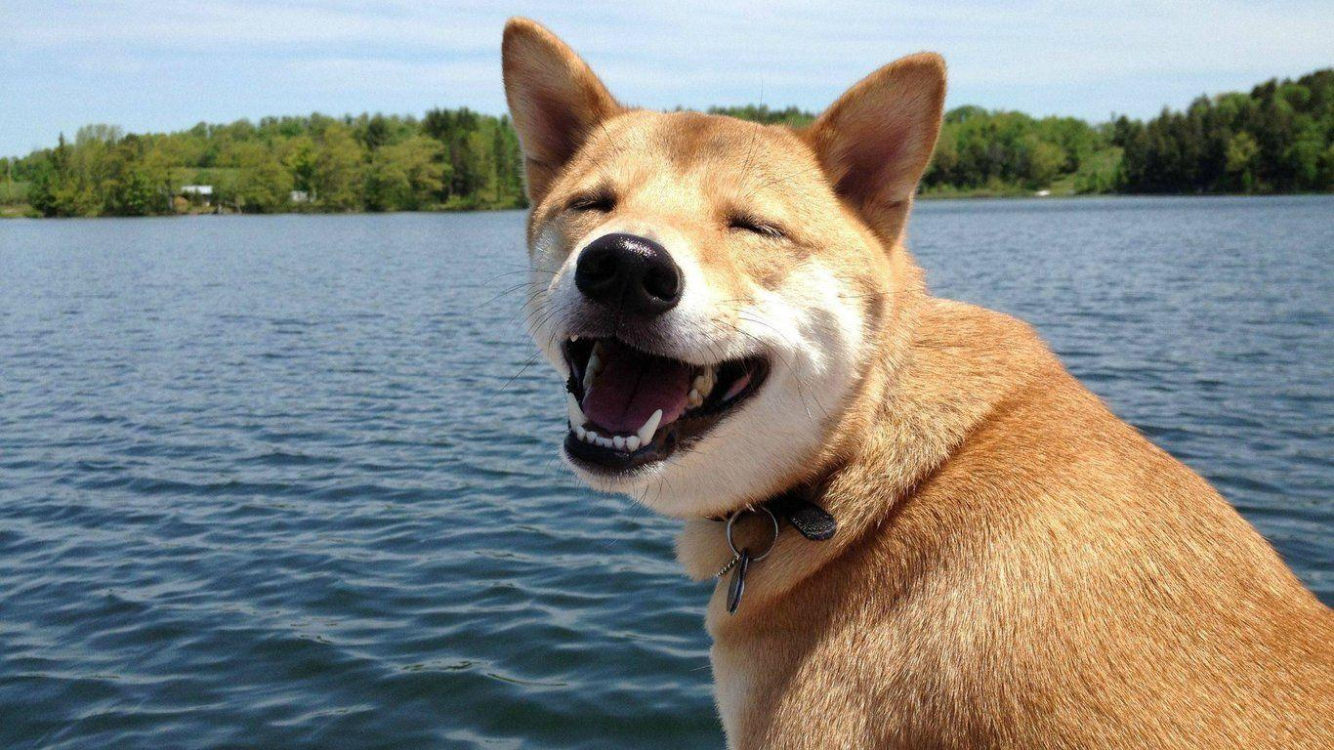
行程安排
D1
行程详情 | 济南-兰州  济南GX7885（11：50-15：40）！（请游客带好有效身份证，儿童带户口本提前2.5小时到指定地点集合）
用餐 | 早餐：√ 午餐：X 晚餐：晚餐的备注信息
住宿 | 这个是住宿信息：兰州
D2
行程详情 | 兰州-青海湖-西宁  集合乘车前往被国家地理杂志评选为“中国湖泊最美之首”的AAAAA景区【青海湖二郎剑景区151码头】参观时间3小时观藏族部落、湖泊码头、藏民俗博物馆等景点；每年六月至九月，湖畔大面积的油菜花盛开，金黄一片，蔚为壮观。湛蓝的天空与两岸绿油油的草地相衬，盛夏星星点点的各色野花,悠闲其中的牛羊，仙境一样的牧歌式画面就呈现在眼前。返回西宁市内，可自行前往（莫家街或口福街）品青海当地特色小吃。途中特别赠送参观藏族特色村寨参观时间1小时。游览完毕后乘车参观金银滩湿地景区（自费套餐内容），参观时间1小时。后乘车返回西宁观看青海最具有代表意义的圣地藏阁演艺（自费套餐内容）后入住酒店。
用餐 | 早餐：√ 午餐：√ 晚餐：√
住宿 | 西宁
D3
行程详情 | 西宁-景泰  早餐后乘车赴湟中县游览藏传佛教宗喀巴大师诞生地、藏传佛教（黄教）圣地寺院、“世界第二蓝毗尼园”——格鲁派六大寺院之一的——AAAAA景区【塔尔寺】参观时间2.5小时，塔尔寺建于公元1560年，塔尔寺具有独特的藏汉建筑格局，因先有塔，后有寺而得名“塔尔寺”，酥油花、壁画、堆绣是塔尔寺的艺术三绝。（宗教场所，门票自理）。后乘车前往AAAAA景区【互助土族民俗村】（自费套餐内容）参观时间1.5小时。该园集中展示了土族的历史、民俗文化、土族非物质文化遗产、民族建筑风格和土族生产生活习俗等。开发了一系列土族民俗风情和土乡文化方面的旅游项目，具有极高的观赏性、娱乐性和参与性，返回西宁参观AAA景区【藏医药博物馆】参观时间60分钟。
用餐 | 早餐：√ 午餐：X 晚餐：X
住宿 | 景泰
D4
行程详情 | 景泰-通湖-中卫  早餐后乘车赴内蒙古AAAA景区【通湖草原】（自费套餐内容）参观时间3小时。这里沙丘环抱，绿草茵茵，林木繁茂，空气清新牛羊成群，候鸟翩翩。洁白的蒙古包群，五彩的野营帐蓬，休闲茶座与飘飘营旗连成一片，民族风情浓郁、如诗如画，是您感受蒙古风情，尽情释放自我的绝佳旅游圣地，沙漠中的娱乐项目很多，如骑骆驼、滑沙等，客人可以根据自己的喜好选择参加！后游览全国十大最好玩的地方、全国首批5A级景区，有“世界沙都”之称的AAAAA景区【沙坡头风景区】这里集大漠、黄河、高山、绿洲于一体，即具西北风光之雄奇、又有江南景色之秀美，奔腾的黄河在这里拐了一个S形大弯，沙水相依，古老的黄河水车，悦耳的大漠驼铃，绵延万里的腾格里沙漠在这相互交汇，旅游专家称之为“世界垄断性旅游资源”。这里有中国最大的天然滑沙场、天下黄河第一漂、天下黄河第一索，以及中国首创、世界唯一的沙漠大扶梯等品牌旅游项目。【晚餐为宁夏最具有代表意义特色餐——涮羊肉，牛羊肉无限量供应】（自费套餐内容）
用餐 | 早餐：√ 午餐：X 晚餐：X
住宿 | 中川（酒店升级）
D5
行程详情 | 中卫-银川  早餐后前往银川AAAA景区【西夏风情园】后赴位于贺兰山脚下的，这里是西夏的一本活历史，全面还原西夏王朝，这里您可以了解西夏文字、欣赏西夏陶艺、漫步在西夏建设特色的风情街、市井街、寨堡等,再现了神秘的西夏国的璀璨文明和独特风情，尤以一场大气恢弘的“元昊河曲之战”的真人马战秀引人入胜，游人为之赞口不绝。午餐后游览国家AAAAA景区--【镇北堡西部影视城】，张艺谋、陈凯歌等导演在此取景拍摄《红高粱》、《大话西游》、《乔家大院》等著名影片，成为影视界人士眼中的“中国一绝”。后前往【丝路驿站】体验丝路文化，了解丝路历史。
用餐 | 早餐：√ 午餐：√ 晚餐：X
住宿 | 银川
D6
行程详情 | 银川-兰州  自由活动，根据游客个人喜好，选择景点。
用餐 | 早餐：√ 午餐：X 晚餐：X
住宿 | 火车上
D7
行程详情 | 兰州-济南  早下火车后，自由活动，根据航班时间送机，返回美丽的家乡济南。
用餐 | 早餐：X 午餐：√ 晚餐：X
住宿 | 飞机
费用说明
费用包含 | 1. 住宿：全程商务双人间酒店，产生单人房差自理，西部偏远酒店请勿与内地酒店相比。
费用不包含 | 1、不提供自然单间，产生单房差或加床费用自理。
服务标准
服务项目 | 服务标准
住宿 | zhegshi ge住宿的服务标准
其他说明
温馨提示 | 1、行程线路在不减少景点、降低服务标准的情况下，旅行社导游会根据天气、交通等情况，对您的行程做出相应合理的调整。参团的游客请保持好手机畅通，导游会提前一天通知游客行程安排。

